燃煤电厂污泥掺烧技术及其研究进展
来源:上海电力大学学报 作者:林英红
摘 要：随着我国城市化进程的加快,城市生活污水量急剧增加。污泥作为污水处理后的附属产品,对环境影响极大,因此污泥的无害化、减量化、资源化处理迫在眉睫。燃煤电厂污泥掺烧是实现最大体积减少污泥的处置方法之一。发达国家和地区中,污泥掺烧工艺已逐渐成熟,在燃煤电厂的应用更为广泛。综述了污泥掺烧技术的现状,分析了燃煤电厂掺烧污泥造成的影响,并讨论了燃煤电厂污泥掺烧技术的未来发展方向。
关键词：燃煤电厂; 污泥; 掺烧; 焚烧设备;
随着我国城市化进程的加快，生物质垃圾处理需求逐渐增加。截至2018年6月底，全国地市级城市建成城市污水处理厂累计5 222座(不含乡镇污水处理厂和工业)，污水处理能力达2.28亿m³/d。典型污泥成分复杂，由各种有机相、无机相、水分以及水溶性物质构成。除此之外，还含有其他物质，如:致病菌、病毒等有害微生物;铜、锌、汞等重金属;多氯联苯、二噁英等难降解物质。如何采取有效措施，实现污泥处置“无害化、减量化、资源化”是急需解决的问题。常见的污泥处理技术有堆肥处理、海洋倾倒、填埋、农用和焚烧等。但以上几种方法存在有害物质残留、重金属污染、水体污染、土地资源浪费、运行成本高等缺点。燃煤电厂掺烧污泥处理一般是指将污泥送入锅炉与煤炭进行混烧。只要工艺选择恰当、设施设备运行良好、操作运行规范，该方法可以减少甚至不添加辅助燃料，从而实现污泥的无害化、资源化、减量化，是一种极具前途的处置方法。
01. 燃煤电厂掺烧污泥研究现状
国外较早对燃煤电厂掺烧污泥进行了研究。世界上第1台焚烧污泥的流化床锅炉在1962年建于美国华盛顿，至今仍在运行。目前，在众多污泥处理处置工程中，污泥掺烧工艺被认为是污泥处理中的最有效技术之一。
1.1 国外研究现状
污泥焚烧多段竖炉在德国首先得到应用，而后流化床炉逐渐占领了市场，大约占90%以上份额。为减少CO₂排放量，自2012年以来，韩国政府对运行能力超过500 MW的燃煤电厂的发电公司实施了限制性政策。此外，煤电公司已尝试使用污泥作为可再生燃料资源。焚烧法处理污泥在日本应用最为广泛，1992年共有1 892座焚烧炉燃烧处置了75%的市政污泥。
KRU O等人发现燃烧半干污泥时，烟气中NOx的浓度高于湿污泥而低于干污泥，一次风温较高时可以降低烟气中N2O,CO,NH3和Corg(有机碳)的浓度;TAN P等人研究了木质生物质及污水污泥混合燃料与煤共燃条件下的燃烧情况和灰分行为，发现在燃料中加入大量木质生物质可降低挥发性、点火温度和燃尽温度，混合燃料导致各种灰分聚集倾向，高温和木质生物质的添加导致灰分增加;FU B等人研究评估了来自6个污水处理厂和不同污泥处理装置的干燥污水污泥样品的燃烧特性和共燃效率，发现与煤掺混比例在30%以下时具有较高的热值(8 083～16 124 J/g之间)。此外，在各种污水污泥稳定化方案中，石灰稳定化影响热特性最多，厌氧稳定处理的污泥的热值低于有氧稳定的污泥，随着混合物中污泥含量从5%增加到30%，燃烧效率从99.5%逐渐降低到97.5%。AYSE S A等人对污水污泥、煤和生物质颗粒的燃烧机理和动力学进行了比较分析，认为与生物质相比，污水污泥的着火点更高，生物质和污水污泥的性质会导致燃烧过程的强化。德国Berlin-Ruhleben污泥焚烧厂采用流化床焚烧湿污泥，脱水后含水率为75%，每天约产生45 t灰分，烟气中SO2含量为30 mg/m3。在烟气脱硫系统中，每天消耗CaO约2.5 t，并产生7 t石膏。
1.2 国内研究现状
我国燃煤电厂污泥掺烧技术要求污泥焚烧炉能处理65 t/d的污水污泥(含水量85.1%)，同时处理废塑料和废橡胶各2.5 t/d。张成等人认为，在相同掺烧比情况下，降低污泥的含水率会增加NOx的排放，但有利于改善锅炉的燃烧特性;污泥掺烧比小于20%时，燃烧特性与污染物NOx的排放特性与单煤燃烧情况基本类似;污泥掺烧比大于20%时，整体燃料特性出现显著变化，锅炉燃烧效果变差，NOx排放大幅度上升。廖艳芬等人研究发现，由于利用了固体废弃物的化学内能，污泥与垃圾或者与煤混合掺烧降低了化石能量消耗，但环境排放以酸化和富营养化为主，对局地性环境影响较大。张世鑫等人研究表明，利用电厂目前运行的1 025 t/h循环流化床锅炉机组实现日掺烧生物质200 t、处理固废400 t、垃圾衍生燃料(RDF) 50 t、污泥200 t是可行的，且利用电厂现有的除尘系统、脱硫系统、脱硝系统，可以达到生物质掺烧及城市固废处置无害化和资源化的目的。贾建伟对电厂锅炉掺烧污泥进行了分析设计，以蒸汽对污泥进行干化，然后进行燃烧，最终实现了污泥的再利用。
从以上综述可以发现，污泥焚烧研究在国内外取得了一定的进展，但仍有提升的空间。污泥焚烧技术，尤其是对污泥与煤的掺烧进行进一步的研究和发掘很有必要。近年来，随着研究的深入，不同的污泥掺烧工艺也给污泥焚烧处理提供了多种选择。
02. 燃煤电厂污泥掺烧技术工艺流程
燃煤电厂锅炉主要炉型为煤粉炉和循环流化床锅炉。研究者分别提出了城市污泥在煤粉炉和循环流化床锅炉中与煤混合燃烧的技术手段。具体工艺流程如图1所示。
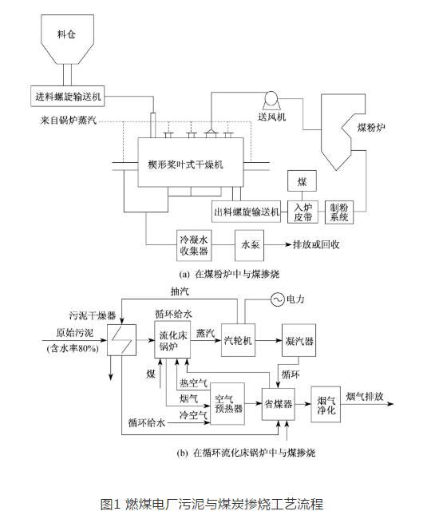
无论是煤粉炉或是循环流化床锅炉对燃料的含水率都有严格的要求，含水率与热值之间的关系如表1所示。
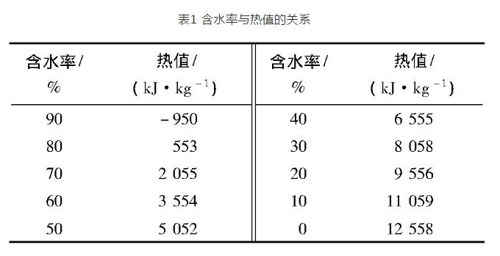
由表1可知，污泥含水率越高，热值越低，随着含水率的升高，热值从12 558 k J/kg降至-950 k J/kg。目前主要的污泥干化处理技术有热蒸汽、烟气干化、脱水剂干化等。如果采用烟气干燥污泥，烟气中的粉尘会对设备的管壁进行冲刷，而且需要单独的引风机，将会产生额外的耗电与热损失。若全部采用脱水剂干化则经济性无法保证。因此，常用的污泥干化技术主要采用热蒸汽作为热源干化或半干化污泥。该技术具有污染小、噪声小、系统简单等优点。
循环流化床锅炉因其特殊的结构而具有蓄热量大、可低温燃烧、煤种适应性强、燃烧稳定、氮氧化合物排放低等优点，但对二噁英的生成不可控。煤粉炉则在兼具以上优点的同时能有效处理污染物，是可靠的污泥与煤掺烧工艺。但污泥通常在焚烧炉与煤混烧，会对原有的设备造成影响。
03. 燃煤电厂掺烧污泥的影响因素分析
3.1 掺烧污泥对锅炉的影响
(1)制粉系统磨损、积煤、堵煤污泥与煤粉混合后物料的含灰量增加，同时携带部分金属元素，会增加燃烧器、喷口、管道的磨损，另外混合物中碱金属含量的增加容易导致受热面结渣和腐蚀。由于污泥含水量高，经干燥预处理后含水量仍比煤高，因此污泥与煤炭掺混后提高了物料的黏度并降低了流动性，易使制粉系统发生积煤、堵煤。
(2)受热面磨损、积灰增加烟气中的含灰量增加，将导致受热面的磨损和水平烟道的积灰加重。
(3)对锅炉效率的影响掺入污泥后燃料的整体热值下降，飞灰增加，将降低锅炉的整体热效率。
(4)酸性气体排放的增加在燃料中掺入污泥，NOx和SO2的排放量有所增加，导致管道腐蚀严重加剧。
(5)对其他设备的影响含灰量的增加，使得对于除尘器、引风机、仓泵、出渣装置的容量均要求增加，从而增加了机组的投资成本。
3.2 掺烧污泥对污染物排放的影响
(1) SO2的形成和排放污泥的组成包含有机硫和无机硫，SO2的生成与污泥本身的含硫量、炉膛温度、空气过量系数、污泥含水率、湍流强度以及烟气停留时间等都有关系。污泥含水率对烟气中SO2浓度的影响较大，水分的存在会使SO2排放减少。当水分大于40%时，SO2排放急剧下降。
(2) NOx的形成和排放污泥燃烧过程NOx的生成机理一般情况下与煤相同，然而污泥中的氮、挥发分和灰分含量很高，固定碳含量则很低。污泥中的氮含量一般为6%～8%，并以氨的化合物形式存在，因此污泥掺烧后NOx排放比单纯燃烧煤炭更高。
(3)烟尘的形成与排放燃料燃烧时会产生烟尘。污泥中重金属含量较高，在掺烧过程中常以金属化合物或金属盐的形式混入烟气中排放造成污染，或沉积在管道、室壁的表面，加速了设备的腐蚀，同时影响了传热。
(4)二噁英的形成与排放二噁英是多氯二苯并二噁英和多氯二苯呋喃两类化合物的总称，是一种难降解的致癌物，具有热稳定性，通常当温度高于850℃时，才被分解破坏。因此，要求焚烧炉的燃烧温度高于850℃，并保证二噁英的停留时间在2 s以上，这样才可以进行有效分解破坏。目前，电厂1 025 t/h流化床锅炉负荷率较高，锅炉额定负荷下的燃烧温度均可以达到900℃以上，炉膛内烟气停留时间大于5 s。煤粉炉燃烧温度可达更高，但锅炉尾部排放的温度较低，二噁英依然可能存在，还需要进一步研究。
(5)炉渣中重金属的形成与排放在污水处理过程中，70%～90%的重金属元素通过吸附或沉淀而转移到污泥中。污泥掺烧过程中重金属一部分以炉渣的形式排出，一部分由于焚烧炉中出现的过量空气、湍流、真空等原因出现在烟气中，形成飞灰颗粒，从而对机组造成一定的影响，因此需要研究燃煤锅炉在不同运行工况下最佳的掺烧比，减小对锅炉机组产生的影响。
04. 燃煤电厂掺烧污泥的发展趋势
目前，污泥的无害化处理以及资源化利用还处于探索阶段，焚烧和填埋仍将在一定时间内成为我国污泥处理的主流。但研究发现，电站锅炉机组掺烧污泥避免了污泥填埋所产生的生物、化学、物理反应，消除了污泥中的有害气体和渗透液对大气、土壤的二次污染，能使有机物全部氧化，杀死病原体，可最大限度地减少污泥体积，达到了污泥无害化、减量化处理的目的，具有较好的环保效益。总的来说，减少环境危害、降低污泥掺烧成本、控制污泥燃料特性、提高能源回收利用率是未来掺烧污泥技术的主要研究方向。
05.结论
(1)污泥与煤炭掺烧可以极大地降低污泥处理处置的成本，衍生的环境保护、土地资源利用等问题得到了一定程度的解决。电站锅炉进行小比例掺烧污泥，无论在可行性、可靠性和环保性上，均是城市污泥“无害化、减量化、资源化”处理的有效途径之一。但城市污水污泥来源复杂，仍需进行大量的研究和试验。
(2)目前，污泥与煤炭掺烧是通过对电厂现有的设备进行适当改造而进行的，但掺烧污泥对机组设备的磨损、腐蚀不可避免，污染处理费用及设备损坏维修费用高昂是制约电厂进行掺烧污泥应用的主要因素，尚需相应的政策扶持，同样需要加强研究。
作者简介： 林英红(1970—),女,高级工程师。主要研究方向为燃烧与污染物控制、低热值燃料利用技术。E-mail:063@wg92.com。;

